本科生校级选修课选课步骤及学习方式流程
一、选课步骤
直接进入教务处首面点击“综合教务系统”，登录“学生入口”，在系统要求登录时录入您的学号和口令，初始密码为身份证号，点击“登录”后即可进行网上选课，密码区分大小写（请及时修改初始密码）。
二、学习方式（两种上课方式）
1、上课教师标注为“尔雅”的课程属于“网络通识选修课”，选修此类课程的同学第三周进入教务处首页，点击“综合教务系统”，登录“网络通识课入口”在系统要求登录时录入您的学号和口令，初始密码为“123456”，点击“登录”后即可进行网上学习（请及时修改初始密码）。
2、上课教师标注为“本校老师姓名”的课程按照课程表公布的时间、地点按时上课（此类课程只在明向校区开设，故在迎泽校区和虎峪校区居住的同学选课时请不要选择此类课程）

尔雅网络通识选修课学习流程
第一步：进入太原理工大学教务处首页，登录“尔雅通识课”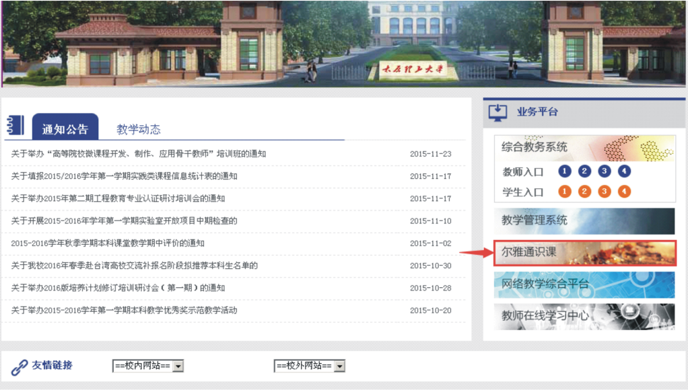
进入太原理工大学网络通识课平台，在指定位置输入自己的学号密码（初始密码为：123456）。
第二步：进入右上角的“功能与帮助”，按照其中内容进行网络学习
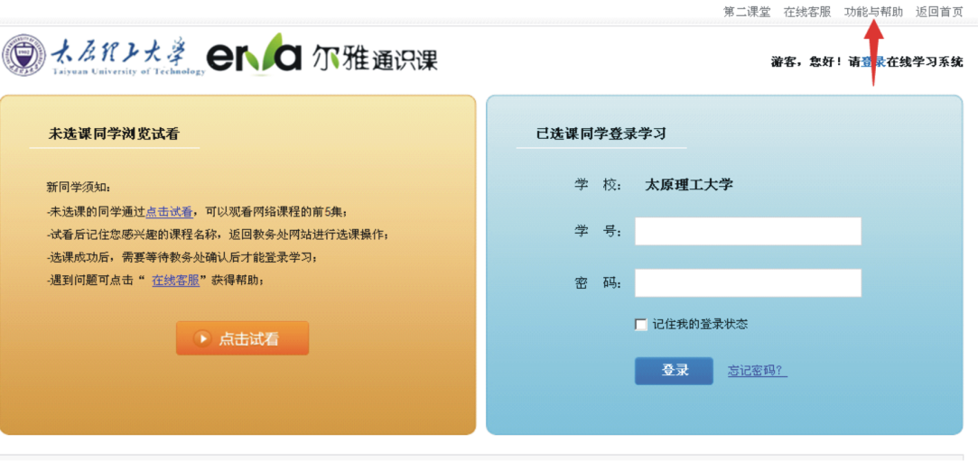
教务处不统一安排上课时间、地点。学生根据自己时间在课程开放时间第3周至18周内完成学习任务。成绩合格者给予登记成绩并获得相应学分。学生须按照考核标准的要求观看视频、完成布置的作业等学习任务，否则将不能参加该门课程的考试，该课程考核成绩以缺考记入。成绩比例：视频50% 作业25% 考试25%。
特别提醒：在观看视频时，请注意不能快进，第一次观看时，前一集看完后一集才能解锁，不能跳集观看，最小化窗口之后视频课程的学习将无法计时，长时间不在电脑前也将不计时。

